附件1 扬州市城市更新老旧住区宜居改善和市政基础设施改造项目审批流程图  
不涉及土地权属变化、不涉及规划调整、不涉及建筑主体结构变动

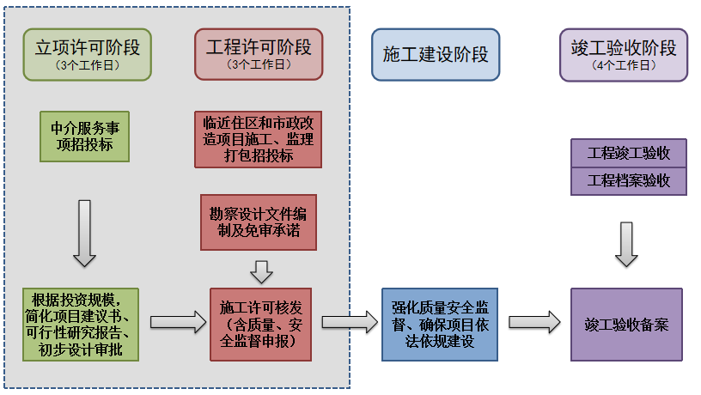

**备注：涉及土地权属变化、规划调整和建筑主体结构变动的改造项目按照政府投资房屋建筑项目审批流程办理相关手续。**

附件2

扬州市城市更新老旧住区宜居改善和市政基础设施改造项目建设工程

规划许可豁免清单

1、不增加建筑面积、建筑总高度、建筑层数，不增设夹层，不改变外立面材质色彩风格、建筑结构、房屋用途的既有老旧住区改善更新项目。包括：房屋维修、内部装修、新增或更新消防水源、消防设施、停车智能化和充电设施、简易门岗、自助售货柜、旧衣物回收箱、体育锻炼器材、自助快递柜、邮件接收设施、环卫附属设施、小区公共信息发布牌、更新小区围墙、内部非市政道路及管线，划定地面停车位等工程；不包括拆除重建工程。

2、不调整红线范围的道路、桥梁、管线等市政基础设施工程的改造、养护、整修和加固。

附件3

扬州市城市更新老旧住区宜居改善和

市政基础设施改造项目勘察设计文件

自审承诺书

(建设行政主管部门)：

（建设单位名称）为（工程名称）工程项目的建设单位，施工图设计文件由（设计单位名称）完成，勘察文件由（勘察单位名称）完成，对该项目的施工图设计和勘察文件已进行了自审，现承诺如下：

一、符合工程规划条件及工程规划许可的规定。

二、符合相关法律、法规、规章和工程建设强制性技术标准要求，符合国家相关设计文件编制深度要求。

三、严格履行基本建设程序，先勘察后设计，不违法变更施工图设计。

如违反承诺，我方各单位自愿接受建设行政主管部门的处理，自愿承担相应的法律责任及不良信用评价后果。

承诺方（建设单位）：（盖公章）

法定代表人签字： 联系电话：

承诺方（设计单位）：（盖公章）

法定代表人签字： 联系电话：

承诺方（勘察单位）：（盖公章）

法定代表人签字： 联系电话：

年 月 日

（一式三份，施工许可、审图中心、质量安全监督部门各一份。）

附件4

扬州市城市更新老旧住区宜居改善和

市政基础设施改造项目现场施工条件

自查承诺书

(建设行政主管部门)：

由（建设单位名称）建设、（施工单位名称）施工、（监理单位名称）监理的（工程名称）工程项目，位于（工程地址），建设规模（建筑面积或工程造价）。现建设、施工、监理单位共同对现场施工条件进行自查，并对以下事项做出承诺：

1. 施工场地已平整、道路通畅，施工用水、用电等已满足开工要求。
2. 现场场地已封闭，扬尘污染防治设备设施配备已满足相关要求。
3. 施工组织设计已按照规定编制、审核、批准，有根据建筑工程特点制定的相应质量、安全技术措施；专业性较强的工程项目已编制专项质量、安全施工组织设计；工程质量安全责任制已落实到人。
4. 已与油气经营单位签订保护协议，并在施工组织设计中编制对毗邻包括油气管道在内的地下管线等进行专项防护的安全技术措施。
5. 该项目不存在违法开工情况。

承诺方（建设单位）：（盖公章）

法定代表人签字： 联系电话：

承诺方（施工单位）：（盖公章）

法定代表人签字： 联系电话：

承诺方（监理单位）：（盖公章）

法定代表人签字： 联系电话：

年 月 日

（一式四份，施工许可、质量安全监督、城建监察、建筑安装管理部门各一份。）